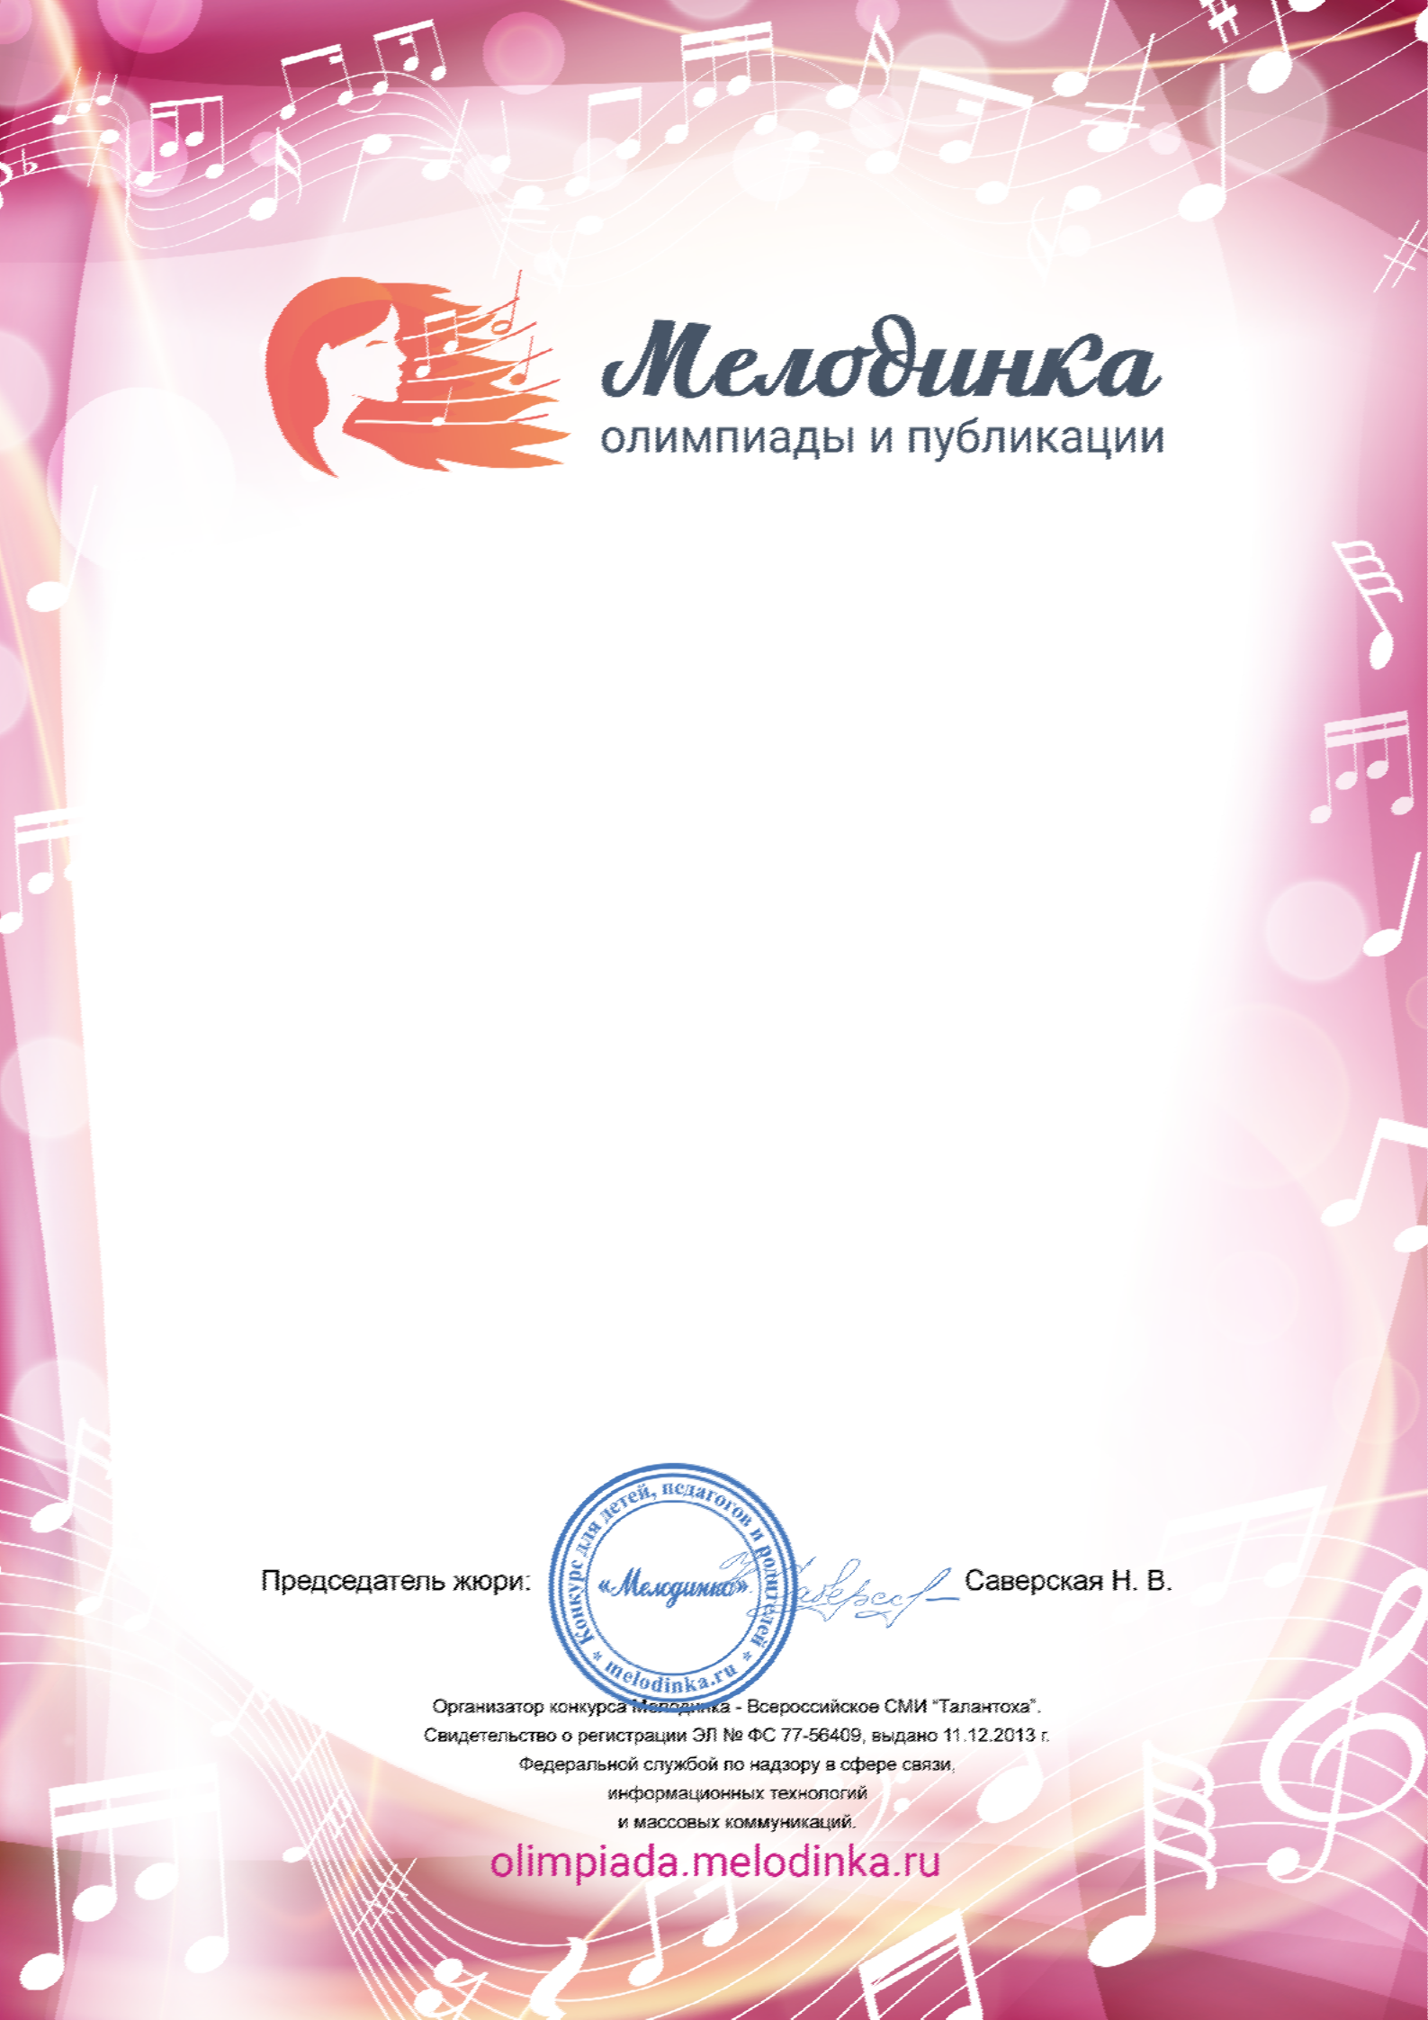

ДИПЛОМ
награждается

Сухинина Светлана Юрьевна
музыкальный руководитель МКДОУ детский сад №8"Солнышко"
Новосибирская область город Барабинск

Победитель (I место)
Всероссийского конкурса
"Мелодинка. Олимпиады и публикации" (olimpiada.melodinka.ru)
Блиц-олимпиада:
"Музыкальное развитие детей в соответствии с ФГОС ДО"

Дата участия в конкурсе: 17.03.2020 Номер диплома: 1164

